Programmierung für
statistische Datenanalyse

TEIL 1

Inhaltsverzeichnis

1 Überblick über R und Installation 3
1.1 Zielgruppe und Voraussetzungen 3
1.2 Allgemeiner Überblick 3
1.3 Benutzte Softwarepakete und deren Installation 4
1.4 Übungen 5
2 Erste Schritte 6
2.1 Numerische Ausdrücke und Zuweisungen 7
2.2 Variablen 7
2.3 Ein Vektor als einfacher Datensatz 9
2.3.1 Recycling 11
2.4 Mehr zu RStudio 13
2.5 Beispiele und Demos 16
2.6 Skripte 22
2.7 Übungen 23
3 Erster Überblick: Kontrollstrukturen und Funktionen 24
3.1 Namen und Objekte: Ein erster Vergleich mit C und C++ 24
3.2 Funktionen 28
3.2.1 Benannte und optionale Argumente 32
3.2.2 Call-by-value und Copy-on-modify 33
3.2.3 Keine Zeiger und kein Call-by-reference 33
3.2.4 Operator versus Funktionsaufruf 34
3.3 Kontrollstrukturen 35
3.3.1 Verzweigung: if-else 35
3.3.2 Verzweigung: ifelse 36
3.3.3 Schleife: while und repeat 37
3.3.4 Schleife: for 37
3.3.5 Mehrfachverzweigung: switch 38
3.4 Übungen 38

Überblick über R und Installation

Zielgruppe und Voraussetzungen
Dieses Skript richtet sich an die Studierenden des berufsbegleitenden Masterstudiums der FH-Südwestfalen am Standort Meschede. Neben Grundkenntnissen in der Informatik werden solide Kenntnisse einer imperativen Programmiersprache sowie erste grundlegende Kenntnisse in einer objektorientierten Programmiersprache vorausgesetzt.
Vorausgesetzt werden:
- Grundkenntnisse in der Informatik
- solide Kenntnisse einer imperativen Programmiersprache (wie C, C#, Java oder Python)
- erste grundlegende Kenntnisse in einer objektorientierten Programmiersprache (wie C++ oder Java)
Insbesondere werden grundlegende und in allen imperativen Programmiersprachen zu findende Konzepte wie Variablen und Funktionen vorausgesetzt ebenso wie Kenntnisse über Kontrollstrukturen wie Verzweigungen und Schleifen.
Im Folgenden werden wir oft Vergleiche zu den Programmiersprachen C und C++ ziehen; daher sind Kenntnisse in C und C++ hilfreich, aber nicht zwingend notwendig. Außerdem gehen wir davon aus, dass die Studierenden in der Lage sind, englische Fachtexte zu lesen.

Allgemeiner Überblick
Da es viel gute Quellen und ausführliche Informationen im Internet über R gibt, wollen wir an dieser Stelle auf einen allgemeinen Überblick über die Programmiersprache R verzichten. Stattdessen sollen Sie folgende Teile des Wikipedia-Artikels „R (Programmiersprache)“ lesen:
- von Anfang bis zum Zitat von John M. Chambers
„Um Berechnungen in R zu verstehen sind zwei Sätze hilfreich:
Alles, was existiert, ist ein Objekt.
Alles, was passiert, ist ein Funktionsaufruf“
im Beginn des Abschnitts „Programmierparadigmen“
- der Abschnitt „Pakete“
- der Abschnitt „Unterstützung durch Stiftungen“
- der Abschnitt „Rezeption“
Danach sollen Sie folgende Fragen (siehe unten) beantworten. Nur ein Teil der Antworten ergibt sich allerdings direkt aus dem Wikipedia-Artikel; für den Rest sind grundlegende Informatikkenntnisse gefragt, die Sie hoffentlich im Bachelorstudium gelernt haben. Die Diskussion der Antworten wird Bestandteil der ersten Präsenzveranstaltung sein.

Benutzte Softwarepakete und deren Installation
Neben dem Softwarepaket R werden wir auch RStudio intensiv benutzen. RStudio (genauer RStudio Desktop) ist eine integrierte Entwicklungsumgebung, die wie R als Open Source Lizenz zur Verfügung steht. Insgesamt gehen wir also davon aus, dass Sie für diese Veranstaltung folgende Softwarepakete auf Ihrem persönlich verfügbaren Rechner installieren:
- R: Version R 3.6.0 (oder höher, am besten die aktuellste Version):
- Installationsquelle: https://cran.rstudio.com/
- Installieren Sie eine dem Betriebssystem entsprechende vorkompilierte Binär-Distribution („precompiled binary distribution“). Unter Windows brauchen Sie lediglich die „base distribution“
- Wählen Sie die 64-bit-Version, wenn Sie ein 64-bit Betriebssystem benutzen
- RStudio Desktop: Version 1.2.1335 (oder höher, am besten aktuellste Version)
- Installationsquelle: https://www.rstudio.com/products/rstudio/download/
("Free"-Version auszuwählen)
- plus verschiedenen Packages, auf die wir weiter unten eingehen werden

Im Verlauf dieses Moduls werden zusätzlich unterschiedliche Packages benötigt. R benutzt sogenannte Pakete (packages), um thematisch zusammengehörende Software zu bündeln. Pakete sind vergleichbar mit Bibliotheken in anderen Programmiersprachen. Einige Pakete werden je nach Konfiguration automatisch geladen wie zum Beispiel das base-Paket. Pakete werden in bestimmten Verzeichnissen gespeichert. Der R-Befehl .libPaths() listet die entsprechenden Verzeichnisse auf. Abhängig vom benutzten Rechner könnte eine Ausgabe wie folgt aussehen (eingegeben in RStudio im Konsolen-Bereich, siehe weiter unten):
> .libPaths()
[1] "C:/Users/willms/Documents/R/win-library/3.6"
[2] "C:/Program Files/R/R-3.6.0/library"
Aus Zeit- und Speichergründen werden aber nicht alle verfügbaren Pakete beim Start von R geladen. Später werden wir sehen, wie bei Bedarf neue Pakete installiert und geladen werden können.

Übungen
Aufgabe 1
Beantworten Sie folgende Fragen.
- Wird R interpretiert oder kompiliert?
- Was ist der Unterschied zwischen einem Interpreter und einem Compiler? Erläutern Sie Vor- und Nachteile.
- Nennen Sie populäre Programmiersprachen, die kompiliert bzw. interpretiert werden.
- Was ist ein JIT-Compiler?
- Gibt es für R einen JIT-Compiler?
- Ist R Open Source?
- Welche Lizenzkosten entstehen?
- Was ist RStudio?
- Was ist eine integrierte Entwicklungsumgebung (IDE)?
- Nennen Sie Beispiele populärer Entwicklungsumgebungen, z. B. für C und C++.
- Was ist Scheme?
- Was ist S?
- Ist R für alle populären Desktop-Betriebssysteme verfügbar?
- Was sind die Vorteile von R?
- Was ist in R ein Paket? Paket ist hier die deutsche Übersetzung für welchen englischen Begriff?
- Was ist aus programmiertechnischer Sicht der Unterschied zwischen einem Paket und einer Bibliothek?

Erste Schritte
Es gibt mehrere Möglichkeiten, R zu starten. Eine interaktive R-Sitzung kann zum Beispiel direkt in einem Terminalfenster (unter Windows oft auch Eingabefenster genannt) durch die Eingabe des Kommandos „R“ gestartet werden. Statt eine interaktive R-Sitzung zu beginnen, können auch sogenannte R-Skripte in einem Terminalfenster ausgeführt werden.
Im Verlauf dieser Veranstaltung werden wir fast ausschließlich R indirekt über RStudio (genauer RStudio Desktop) starten, was viele Vorteile bietet. RStudio (genauer RStudio Desktop) ist eine integrierte Entwicklungsumgebung (IDE), die das Arbeiten mit R stark vereinfacht, und wie R als Open Source Lizenz zur Verfügung steht.
Ein typisches Fenster in RStudio umfasst mehrere Bereiche. In Abbildung 1 sehen Sie z. B. drei Bereiche: „Konsole“, „Umgebung“ und „Hilfe“. Im dort abgebildeten Konsolen-Bereich sehen wir zum Beispiel, welche R-Version und Plattform benutzt wird.
Jeder Bereich wiederum kann durch Aktivierung unterschiedlicher Reiter verändert werden. Das gesamte Layout der Bereiche kann individuell angepasst werden (siehe Menüeintrag „View“ / „Panes“). Es passt sich auch dynamisch an: so wird zum Beispiel bei einer Datenvisualisierung statt des „Hilfe“-Bereichs der „Plot“-Bereich aktiviert. Wird ein Skript geladen, erscheint zusätzlich ein Bereich „Editor“. Wir werden später sehen, was R-Skripte (kurz: Skripte) sind und welche Bedeutung sie haben. Wir starten jedoch zuerst mit ganz einfachen Befehlen in der Konsole.
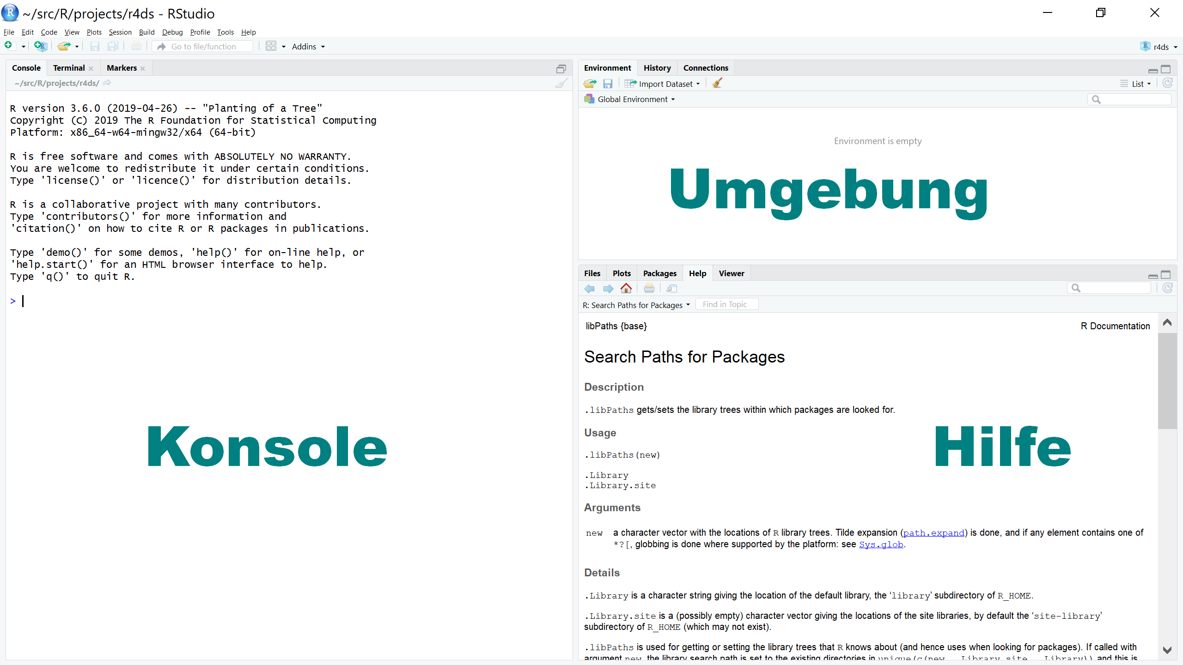
Abbildung 1: RStudio Bereiche

Im Bereich „Hilfe“ in Abbildung 1 sehen Sie den Manual-Eintrag zum Befehl .libPaths(). Sie erhalten diesen Eintrag, indem Sie ?.libPaths() im Konsolenbereich hinter dem Prompt-Zeichen '>' eingeben. Wir werden später auf das Hilfesystem etwas ausführlicher eingehen.

Numerische Ausdrücke und Zuweisungen
Befehle (engl.: commands) können direkt im Bereich „Konsole“ hinter dem Prompt-Zeichen '>' eingegeben werden.
> 6*7
[1] 42
Sie erhalten sofort das Ergebnis des eingegebenen Ausdrucks. Ist der eingegebene Ausdruck syntaktisch noch nicht abgeschlossen, dann wechselt in der Konsole das Prompt-Zeichen '>' zu '+'; mit einem Semikolon kann ein Abschluss erzwungen werden.
> 2^10 # Potenzrechnung: 2 hoch 10
[1] 1024
Wie wir in diesem Beispiel zusätzlich sehen können, werden wie in vielen anderen Programmiersprachen auch alle Zeichen in einer Zeile, die nach einem '#' folgen, als Kommentar interpretiert.
> 10/3 # ganzzahlige Division?
[1] 3.333333
Auch sehen wir in diesem Beispiel, dass R wie C, C++ oder Java nicht ein Komma, sondern einen Punkt als Dezimaltrennzeichen verwendet.
Frage
- Welchen Wert hat in den Programmiersprachen C und C++ der Ausdruck 10/3 ?

Wichtig
- Alle Zeichen in einer Zeile, die nach einem '#' folgen, werden als Kommentar interpretiert
- Punkt als Dezimaltrennzeichen

Variablen
Wir können das Ergebnis einer Berechnung natürlich auch einer Variablen zuweisen. Wie wir später sehen werden, handelt es sich dabei um eine globale Variable!
> res = 10/3 # '=' sollte vermieden werden
Allerdings bleibt dann das Ergebnis der Berechnung verborgen. Dies sehen wir erst, wenn wir print(res) oder kürzer res eingeben
> res
[1] 3.333333

Es ist allerdings in R üblich, anstelle von '=' den Operator '<-', der aus zwei Buchstaben besteht, für eine Zuweisung zu benutzen. Das hat zum Teil historische Gründe; aber es gibt auch spezielle Situationen, wo '=' als Zuweisungsoperator nicht wie erwartet funktioniert. Also besser:
> res <- 10/3 # Besser
> res
[1] 3.333333
Weil Zuweisungen oft benutzt werden, gibt es für '<-' in RStudio eine besondere Tastenkombination: Alt-'-'.
Im Gegensatz zu C oder C++ müssen in R Variablen nicht vorher vereinbart werden und sind nicht fest für den Rest ihrer Geltungsdauer an einem bestimmten Datentyp gebunden, wie das nächste Beispiel zeigt:
> name <- 10
> name
[1] 10
> name <- "zehn"
> name
[1] "zehn"
Zuerst verweist in dem obigen Beispiel die Variable name auf den numerischen Wert 10. Nach einer erneuten Zuweisung weist dann die Variable name auf die Zeichenkette "zehn", also auf ein Objekt eines ganz anderen Datentyps. Dies ist in C oder C++ so nicht möglich! Wie wir sehen werden, ist R vektorbasiert und unsere vorläufige Analyse, dass in dem obigen Beispiel name auf den numerischen Wert 10 bzw. auf eine Zeichenkette verweist, ist ungenau. Besser wäre die Formulierung, dass im ersten Fall die Variable name auf einen numerischen Vektor zeigt, der aus nur einem Element besteht. Für den zweiten Fall gilt Ähnliches.
R unterscheidet grundsätzlich zwischen Groß- und Kleinschreibung. So bezeichnen zum Beispiel res und Res zwei unterschiedliche Variablen:
> Res = 1.4 # Groß- und Kleinschreibung beachten!
> Res
[1] 1.4
> res
[1] 3.333333
Es gibt Einschränkungen für Variablennamen, auf die wir aber nicht detailliert eingehen werden. Abgesehen von Schlüsselworten wie TRUE oder if ( siehe auch ?Reserved für eine Liste aller Schlüsselworte) sind grundsätzlich alphanumerische Zeichen aus dem ursprünglichen ASCII-Zeichensatz erlaubt, aber keine Umlaute oder Sonderzeichen mit Ausnahme von '_' und '.'. Das erste Zeichen sollte ein Buchstabe sein. Der Begriff syntatic names bezieht sich auf erlaubte Namen (im Gegensatz zu non-syntatic names).
Mittlerweile gibt es eine ganze Reihe von unterschiedlichen Style-Guides, wie:
- https://jef.works/R-style-guide/
- https://google.github.io/styleguide/Rguide.xml
- http://adv-r.had.co.nz/Style.html
Wir wollen im Folgenden der Empfehlung folgen, Variablen- und Funktionsnamen klein zu schreiben und Großbuchstaben lediglich für die Trennung separater Worte zu nutzen (der sogenannte „camelCase“, im Gegensatz zu dem von manchen Autoren bevorzugten „snake_case“). Insbesondere wollen wir auch nicht das Sonderzeichen '.' in Variablen- und Funktionsnamen nutzen, da es in manchen Bereichen wie Klassen eine unterschiedliche Bedeutung hat.

Wichtig
- Für eine Zuweisung '<-' benutzen
- Die Tastenkombination Alt-'-' steht in RStudio für '<-'
- In R werden Anweisungen nicht durch ein Semikolon abgeschlossen
- Variablen müssen nicht vorher vereinbart werden
- Variablen sind nicht fest an einen bestimmten Datentyp gebunden
- R unterscheidet zwischen Groß- und Kleinschreibung

Ein Vektor als einfacher Datensatz
Vektoren spielen in R eine zentrale Rolle und wir werden in einem späteren Kapitel detailliert auf Vektoren eingehen. An dieser Stelle wollen wir zur Einführung lediglich ein erstes Beispiel mit numerischen Vektoren vorstellen. Ein Vektor ist wie ein Feld (array) eine Datenstruktur, die eine Folge von Elementen desselben Typs enthält. Erzeugt werden soll im nächstem Beispiel ein einfacher Datensatz p, der die ersten zehn Primzahlen enthält:
> p <- c(2,3,5,7,11,13,17,19,23,29) # Erzeugt einen Vektor der Länge 10
> p
[1] 2 3 5 7 11 13 17 19 23 29
p verweist nun auf einen Vektor, der die ersten zehn Primzahlen enthält. Die Größen 2, 3, 5, 7, 11, 13, 17, 19, 23, 29 werden mithilfe der Funktion c() zu einem numerischen Vektor zusammengefasst und der Variablen p zugewiesen; c steht hier für concatenate (deutsch: aneinanderhängen) und gibt immer einen Vektor zurück. Wie in C haben wir mithilfe des Indexoperators [] wahlfreien Zugriff auf die einzelnen Elemente des Vektors. Aber im Gegensatz zu C und vielen anderen Programmiersprachen beginnt die Indexierung in R nicht bei 0 sondern bei 1!
> p[1]
[1] 2
> p[2]
[1] 3
> p[10]
[1] 29
Was passiert, wenn wir über die Indexgrenzen hinweggehen? In C und C++ ist dies ein Fehler!
> p[11]
[1] NA
> p[12]
[1] NA
> p[13]
[1] NA
In R hingegen ist dies nicht fehlerhaft! R benutzt das Symbol NA (not available), um anzuzeigen, dass ein Wert nicht vorhanden ist (im Englischen oft als „missing data“ bezeichnet). Unser Beispieldatensatz besteht nach wie vor aus 10 Elementen. Was passiert aber, wenn wir dem 13. Element einen Wert zuweisen?
> p[13] <- 41
> p
[1] 2 3 5 7 11 13 17 19 23 29 NA NA 41
Offenbar hat sich jetzt die Größe des Vektors p dynamisch angepasst: p besteht nun aus dreizehn Elementen. Sowohl das elfte als auch das zwölfte Element hat jedoch keinen regulären numerischen Wert. Auf Vektoren werden wir später noch sehr ausführlich eingehen.
Wichtig
- Mit c() können Vektoren erzeugt werden
- Indexierung beginnt in R nicht bei 0 sondern bei 1!
- NA (not available) wird benutzt, um anzuzeigen, dass ein Wert nicht vorhanden ist.
In R kann man ähnlich wie z. B. in MATLAB Operatoren direkt auf Vektoren anwenden:
> p
[1] 2 3 5 7 11 13 17 19 23 29 NA NA 41
> p^2
[1] 4 9 25 49 121 169 289 361 529 841 NA NA 1681
> 2*p +1
[1] 5 7 11 15 23 27 35 39 47 59 NA NA 83
> p%%4 % Modulo-Operator
[1] 2 3 1 3 3 1 1 3 3 1 NA NA 1
Hier bezeichnet „%%“ den Modulo-Operator; er gibt den Rest bei einer ganzzahligen Division zurück. Ebenso können Funktionen auf Vektoren angewandt werden. So gibt es zum Beispiel die Funktionen mean() und sd(), die das arithmetische Mittel und die Standardabweichung zurückgeben.
> mean(p)
[1] NA
> sd(p)
[1] NA
Hier bereiten die fehlenden Werte Probleme und die beiden Funktionen können die statistischen Größen nicht berechnen. Allerdings kann man bei vielen Funktionen durch den Parameter na.rm =TRUE angeben, dass fehlende Werte nicht berücksichtigt werden sollen:
> mean(p, na.rm=TRUE) # rm steht für remove
[1] 15.45455
> sd(p, na.rm=TRUE)
[1] 12.04461
Es ist nicht überraschend, dass man Funktionen wie mean() oder sd() auf Vektoren anwenden kann. Aber wie sieht dies mit Funktionen wie sqrt() aus? Die Funktion sqrt() gibt die Wurzel einer Zahl zurück und wird in vielen Programmiersprachen üblicherweise auf skalare Werte angewandt.
> sqrt(x)
[1] 1.000000 1.414214 1.732051 2.000000 2.236068 2.449490 2.645751 2.828427 3.000000
[10] 3.162278 3.316625 3.464102 3.605551 3.741657 3.872983 4.000000
Auch hier haben wir ein ähnliches Verhalten wie in MATLAB; die Funktion sqrt() wird auf jedes Element des Vektors angewandt. Als Ergebnis wird ein Vektor gleicher Länge zurückgegeben („vector in, vector out“). Solche Funktionen nennt man auch vektorisierbar. In Abschnitt 3.3.2 werden wir sehen, dass zum Beispiel Funktionen, die eine if-else Verzweigung enthalten, nicht vektorisierbar sind.

Wichtig
- %% Modulo-Operator
- Operatoren und Funktion können direkt auf Vektoren angewandt werden
- Durch na.rm =TRUE werden bei vielen Funktionen NA-Werte ignoriert
- mean(), sd(), sqrt()
- vektorisierbare Funktionen

Recycling
Manchmal verlangt eine Operation, dass alle beteiligten Vektoren dieselbe Länge haben. In diesem Fall ergänzt R die kürzeren Vektoren, indem es seine Werte periodisch wiederholt. Dieses Verhalten nennt man auch Recycling.
> x <- rep(1,6) # entspricht c(1,1,1,1,1,1)
> x
[1] 1 1 1 1 1 1
> y <- c(1,2)
> x+y
[1] 2 3 2 3 2 3
Der Funktionsaufruf rep(x,n) (für replicate) erzeugt ein Objekt des gleichen Typs wie x, das den Wert von x genau n-mal wiederholt. Berechnet wurde in diesem Fall also
> c(1,1,1,1,1,1) + c(1,2,1,2,1,2)
[1] 2 3 2 3 2 3
Allerdings gibt es eine Warnung, wenn die Länge des größeren Vektors kein Vielfaches des kleineren Vektors ist:
> x <- rep(1,6)
> y <- 1:4 # wie c(1L, 2L, 3L, 4L)
> str(y)
int [1:4] 1 2 3 4
> x+y
[1] 2 3 4 5 2 3
Warning message:
In x + y : longer object length is not a multiple of shorter object length
Allgemein wird durch einen Ausdruck wie n:m (wobei n und m ganze Zahlen sind) ein Vektor erzeugt, dessen erstes Element n ist, dessen letztes Element m ist und aufeinanderfolgende Elemente sich entweder alle um 1 oder alle um -1 unterscheiden.

Wie man in der Manual-Hilfe sieht, ist rep_len(x, length.out) eine Variante von rep(). rep_len(x, length.out) gibt eine periodisch fortgesetzte Kopie von x mit der Länge length.out zurück:
> rep_len(1:3, 5)
[1] 1 2 3 1 2
> rep_len(1:3, 7)
[1] 1 2 3 1 2 3 1
Frage
- Welchen Wert hat der Vektor 7.1:3.3 ?
- Welchen Wert hat der Vektor 2:5 + 10 ?

Wenn man weiß, ob der Additions- oder der Bereichsoperator eine höhere Priorität hat, dann kann man die letzte Frage leicht beantworten. ?Syntax liefert dabei folgende Antwort; die Operatoren sind gemäß ihrer Priorität (mit höchster Priorität zuerst) aufgelistet:

:: ::: | access variables in a namespace
$ @ | component / slot extraction
[ [[ | indexing
^ | exponentiation (right to left)
- + | unary minus and plus
: | sequence operator
%any% | special operators (including %% and %/%)
* / | multiply, divide
+ - | (binary) add, subtract
< > <= >= == != | ordering and comparison
! | negation
& && | and
| || | or
~ | as in formulae
-> ->> | rightwards assignment
<- <<- | assignment (right to left)
= | assignment (right to left)
? | help (unary and binary)
Tabelle 2-1: Auszug aus dem Manual-Eintrag ?Syntax
Wichtig
- rep()
- Recycling
- y <- 1:4 (oder allgemeiner n:m)
- Priorität der Operatoren

Mehr zu RStudio
Im Bereich „Umgebung“ sehen wir nun die von uns erzeugten globalen Variablen und deren aktuelle Werte. Hier werden die Namen aller erzeugten Objekte aufgelistet; dies bezieht sich sowohl auf Daten als auch auf Funktionen (und andere Objekte). Zusätzlich erhält man neben den Namen eine kurze und kompakte Zusammenfassung der entsprechenden Werte.
Mithilfe der Cursortasten ↑ und ↓ kann im Konsolenbereich von RStudio innerhalb der bereits eingegebenen Befehle navigiert werden. Mit den → und ← kann der Cursor innerhalb der aktuellen Befehlszeile bewegt werden und gegebenenfalls Korrekturen vorgenommen werden. Alternativ kann der Reiter „History“ (in dem Bereich rechts oben) aktiviert werden, so dass alle eingegebenen Befehle sichtbar werden.

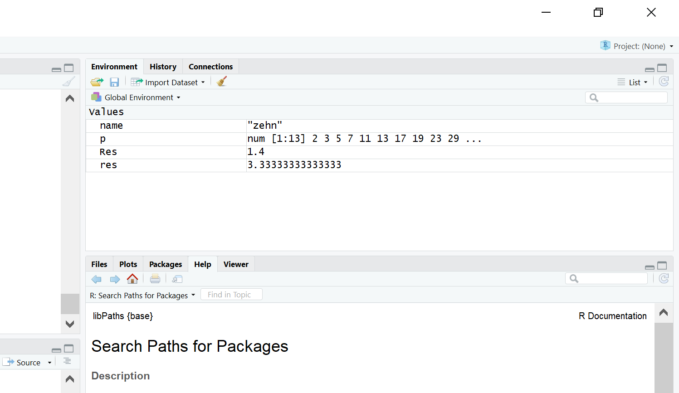
Abbildung 2: Die erzeugten globalen Variablen RStudio im Bereich „Umgebung“
RStudio bietet viele hilfreiche Unterstützungen an, von denen wir allerdings nur einige vorstellen werden. Weiterführende Dokumentationen finden Sie u. a. unter dem Menüeintrag „Help“ / „RStudio Docs“.
RStudio bietet ein umfangreiches Hilfesystem an. Wir wollen dies an einem Beispiel demonstrieren.
> x <- seq(0, 4*pi, by=0.1)
> x
[1] 0.0 0.1 0.2 0.3 0.4 0.5 0.6 0.7 0.8 0.9 1.0 1.1 1.2 1.3 1.4
[16] 1.5 1.6 1.7 1.8 1.9 2.0 2.1 2.2 2.3 2.4 2.5 2.6 2.7 2.8 2.9
[31] 3.0 3.1 3.2 3.3 3.4 3.5 3.6 3.7 3.8 3.9 4.0 4.1 4.2 4.3 4.4
[46] 4.5 4.6 4.7 4.8 4.9 5.0 5.1 5.2 5.3 5.4 5.5 5.6 5.7 5.8 5.9
[61] 6.0 6.1 6.2 6.3 6.4 6.5 6.6 6.7 6.8 6.9 7.0 7.1 7.2 7.3 7.4
[76] 7.5 7.6 7.7 7.8 7.9 8.0 8.1 8.2 8.3 8.4 8.5 8.6 8.7 8.8 8.9
[91] 9.0 9.1 9.2 9.3 9.4 9.5 9.6 9.7 9.8 9.9 10.0 10.1 10.2 10.3 10.4
[106] 10.5 10.6 10.7 10.8 10.9 11.0 11.1 11.2 11.3 11.4 11.5 11.6 11.7 11.8 11.9
[121] 12.0 12.1 12.2 12.3 12.4 12.5
Aus diesem Beispiel kann man bereits erahnen, was die Funktion seq() bewirkt. Durch help(seq) oder kürzer durch ?seq erhält man in RStudio den entsprechenden Manual-Eintrag. Weiterhin bezeichnet hier pi eine in R eingebaute Konstante, die der Kreiszahl entspricht (Verhältnis des Umfangs eines Kreises zu seinem Durchmesser).

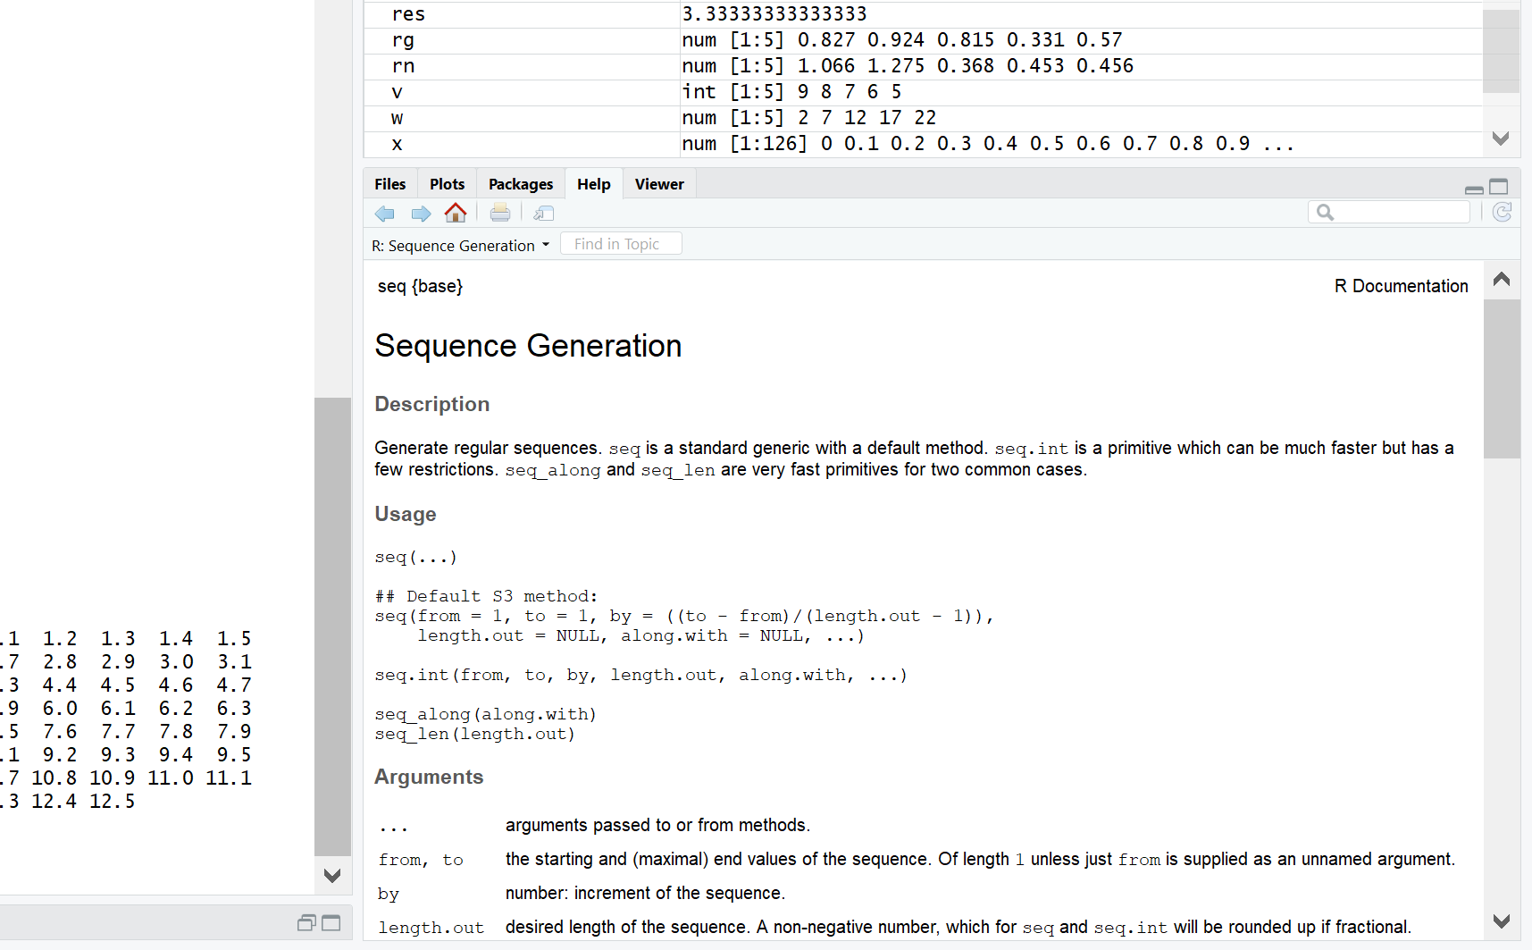
Abbildung 3: Manual-Eintrag angezeigt in RStudio

Die Eingabe von x im Konsolenbereich (hinter dem Prompt-Zeichen '>') bewirkt, dass die Funktion print(x) aufgerufen wird. Enthält x viele Daten, kann dies schnell sehr unübersichtlich werden. Daher gibt es die Funktion str(), die eine alternative kompakte Darstellung bereitstellt (str steht hier für structure):
> str(x)
num [1:126] 0 0.1 0.2 0.3 0.4 0.5 0.6 0.7 0.8 0.9 ...
Hieraus entnehmen wir, dass x ein numerischer Vektor mit insgesamt 126 Elementen ist.
Schließlich wollen wir noch den „Plot“-Bereich in RStudio kurz vorstellen. Dazu geben wir folgenden Befehl ein:
> plot(x, sin(x), type="l", col="blue")
Durch type="l" legen wir fest, dass die einzelnen Punkte durch Linien verbunden werden sollen, und durch col="blue", dass die Zeichenfarbe blau sein soll.

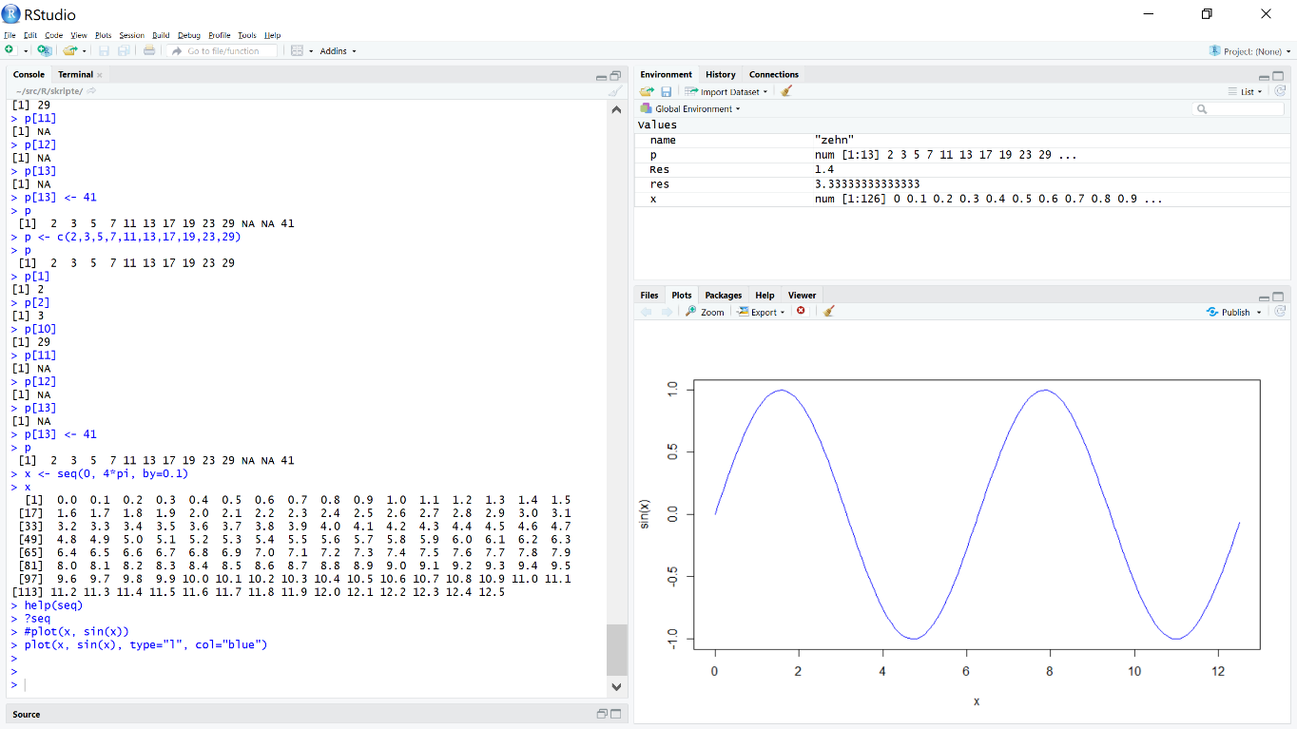
Abbildung 4: Plot in RStudio
Wichtig
- Cursortasten im Konsolenbereich von RStudio
- Durch ?xyz erhält man den Manual-Eintrag von xyz
- str() für eine kompakte textuelle Darstellung

Beispiele und Demos
R bietet standardmäßig unterschiedliche Präsentationen an, siehe ?demo. Um z. B. eine kurze Demo über die Grafikmöglichkeiten in R zu erhalten, geben sie demo(graphic) ein.

Daneben gibt es hauptsächlich zu Übungszwecken unterschiedliche Datensätze, siehe ?datasets bzw. library(help = "datasets"). Wir werden kurz auf den Datensatz Nile eingehen, der die jährliche Durchflussmenge (in [10⁸ m³]) am Nil in Aswan (früher Assuan) zwischen 1871 und 1970 beschreibt.
> Nile
Time Series:
Start = 1871
End = 1970
Frequency = 1
[1] 1120 1160 963 1210 1160 1160 813 1230 1370 1140 995 935 1110 994 1020 960
[17] 1180 799 958 1140 1100 1210 1150 1250 1260 1220 1030 1100 774 840 874 694
[33] 940 833 701 916 692 1020 1050 969 831 726 456 824 702 1120 1100 832
[49] 764 821 768 845 864 862 698 845 744 796 1040 759 781 865 845 944
[65] 984 897 822 1010 771 676 649 846 812 742 801 1040 860 874 848 890
[81] 744 749 838 1050 918 986 797 923 975 815 1020 906 901 1170 912 746
[97] 919 718 714 740

Oder in kompakter Darstellung:
str(Nile)
Time-Series [1:100] from 1871 to 1970: 1120 1160 963 1210 1160 1160 813 1230 1370 1140 ..
Hierbei werden wir jedoch nicht auf alle Einzelheiten eingehen, sondern wir wollen beispielhaft einige Möglichkeiten von R aufzeigen. Mittelwert und Standardabweichung sind schnell berechnet:
> mean(Nile)
[1] 919.35
> sd(Nile)
[1] 169.2275
Mit summary() erhalten wir diese beiden Werte zusammen mit vier anderen wichtigen statistischen Kennzahlen (Minimum, untere und obere Quartil und Median), auf die wir an dieser Stelle nicht weiter eingehen wollen (siehe auch ?summary):
> summary(Nile)
Min. 1st Qu. Median Mean 3rd Qu. Max.
456.0 798.5 893.5 919.4 1032.5 1370.0
Ein Plot der Daten ist ebenfalls schnell erzeugt:
> plot(Nile)
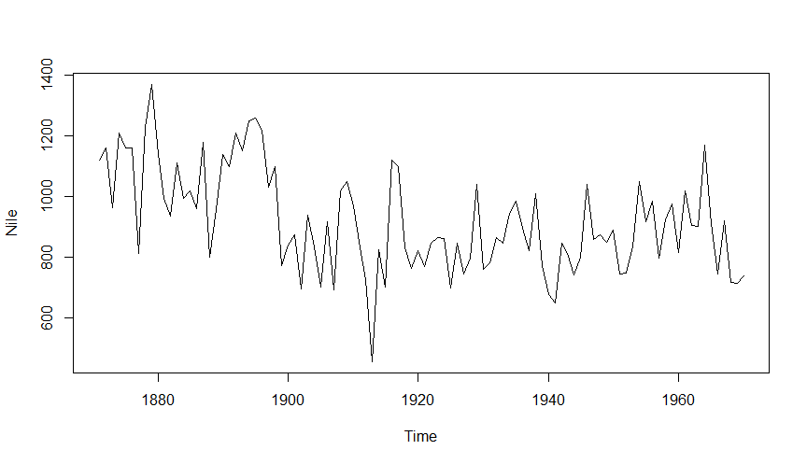
Abbildung 5

Ebenso ist ein Histogramm:
> hist(Nile)
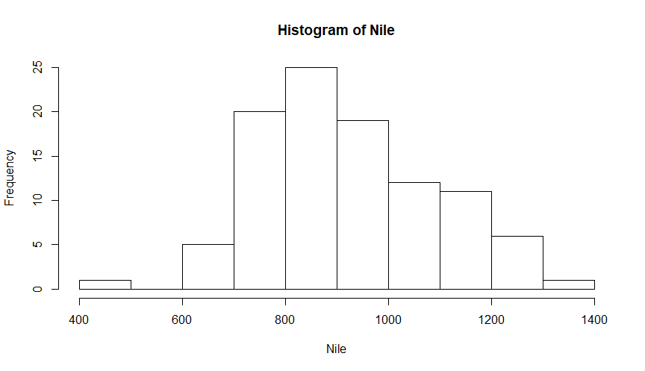
Abbildung 6

und ein Boxplot schnell erstellt:
> boxplot(Nile)
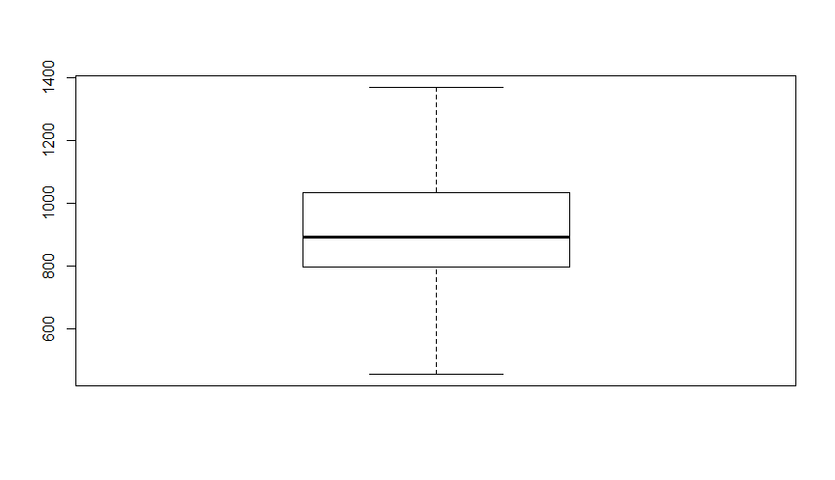
Abbildung 7

In R sind bereits viele Funktionen zu häufig verwendeten Wahrscheinlichkeitsverteilungen implementiert. Exemplarisch wollen wir an dieser Stelle die Funktionen rnorm() und runif() betrachten (siehe ?rnom und ?runif). Beide Funktionen geben Pseudozufallszahlen gemäß der Normalverteilung bzw. der Gleichverteilung zurück. Werden keine weiteren Argumente spezifiziert, dann wird bei der Normalverteilung Mittelwert 0 und Standardabweichung 1 angenommen; entsprechend gibt rnorm(n) einen Vektor mit n normalverteilten Pseudozufallszahlen zurück:
> rnorm(10)
[1] -0.002234582 -1.370477832 -0.634437683 0.818618540 -1.533895474 -0.009951146 -0.058751592 -1.689363070 0.468880835 1.024772154

Bei der Gleichverteilung wird standardmäßig vom Intervall [0,1] ausgegangen; entsprechend gibt runiform(n) einen Vektor mit n in [0,1] gleichverteilten Pseudozufallszahlen zurück:
> runif(10)
[1] 0.55942101 0.76979148 0.76647418 0.92896448 0.98320026 0.27809910 0.69253050 0.26390423 0.59879014 0.05161719

Wenn wir im Folgenden von erzeugten Zufallszahlen (oder zufälligen Werten) sprechen, dann meinen wir stets Pseudozufallszahlen.

> y <- rnorm(1000)
> summary(y)
Min. 1st Qu. Median Mean 3rd Qu. Max.
-3.98153 -0.61783 0.06902 0.01713 0.68989 3.73673
> x <- rnorm(1000000)
> summary(x)
Min. 1st Qu. Median Mean 3rd Qu. Max.
-4.999760 -0.674315 -0.000336 -0.000143 0.674947 4.727007

Um zu prüfen, ob die erzeugten Zufallszahlen einer Normalverteilung genügen, können wir als ersten Test ein Histogramm erzeugen:
> hist(y)
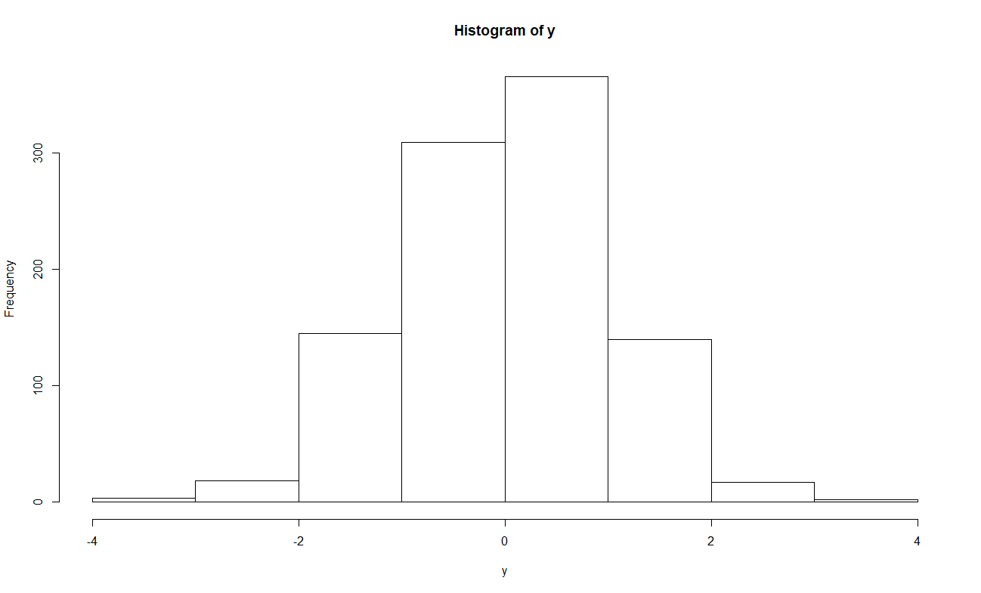
Abbildung 8

Die Anzahl der Klassen im Histogramm ist selbst für den kleinen Datensatz y eigentlich zu klein. Es ist oft nicht ganz so einfach, die „richtige“ Anzahl der Klassen in einem Histogramm zu bestimmen. Für den größeren Datensatz x wollen wir 100 unterschiedliche Klassen im Histogramm benutzen. Mit breaks kann die Anzahl der Klassen im Histogramm beeinflusst werden (siehe ?hist).

> hist(x, breaks = 100)
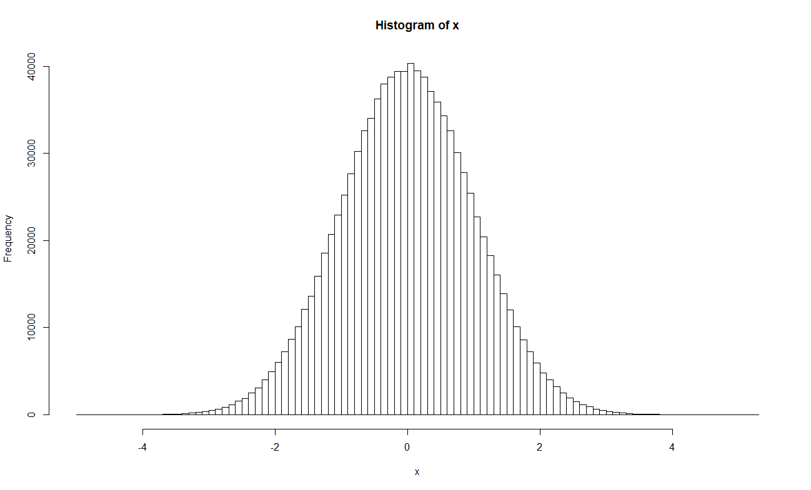
Abbildung 9
Wenn man dieses Bild mit der „hochskalierten“ theoretischen Wahrscheinlichkeitsdichte der Normalverteilung in der nächsten Abbildung vergleicht, dann sieht man, dass die so erzeugten Zufallszahlen diesen ersten groben Test bestanden haben. Für die Erzeugung der nächsten Abbildung benutzen wir dabei in der Plot-Funktion die Funktion dnorm(), die die Werte der Wahrscheinlichkeitsdichte (density) der Normalverteilung zurückgibt:
> z <- seq(-4, 4, by=0.1)
> plot(z, 100000*dnorm(z), type="l", col="blue")
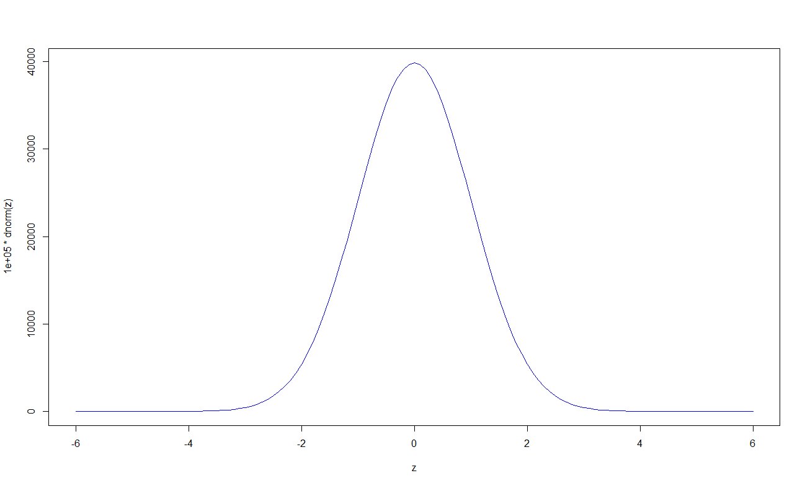
Abbildung 10: Wahrscheinlichkeitsdichte der Normalverteilung (0,1) multipliziert mit 10⁵
Das Gleiche wollen wir mit zufällig erzeugten gleichverteilten Werten wiederholen:
> y <- runif(1000)
> summary(y)
Min. 1st Qu. Median Mean 3rd Qu. Max.
0.001823 0.241139 0.508957 0.497238 0.754191 0.998383
> x <- runif(1000000)
> summary(x)
Min. 1st Qu. Median Mean 3rd Qu. Max.
0.000001 0.249538 0.499219 0.499566 0.749428 1.000000

Auch wollen wir wieder die Histogramme des kleinen und des großen Datensatzes erzeugen:
> hist(y)
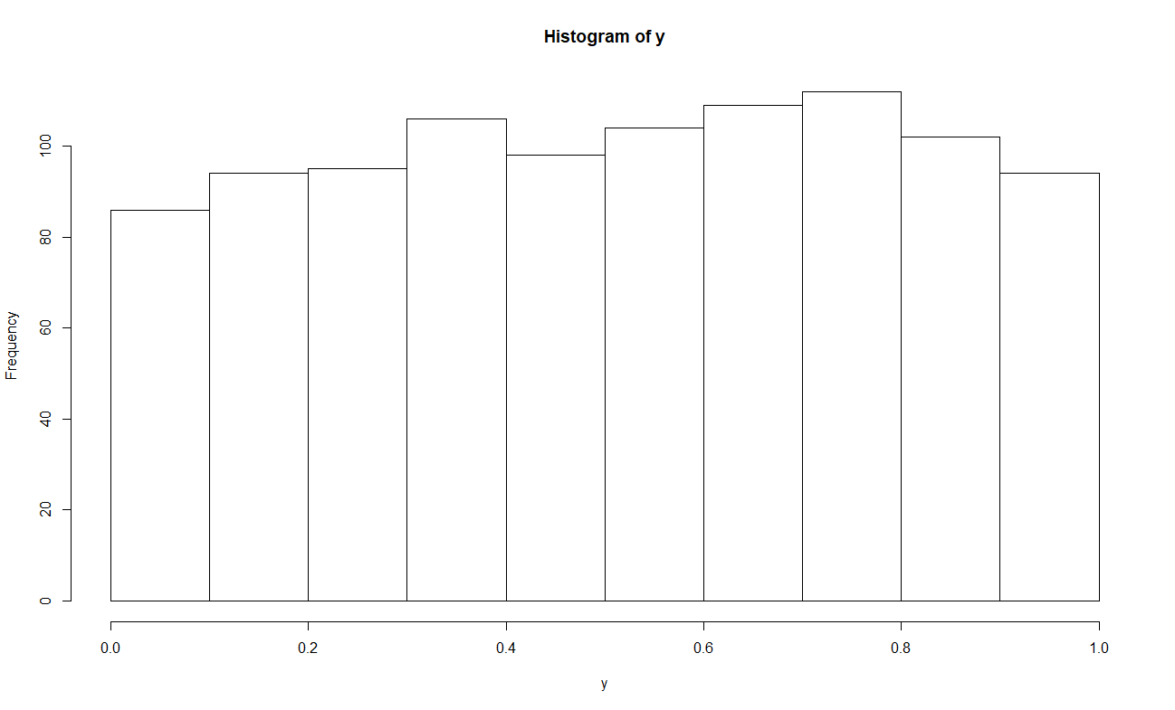
Abbildung 11

> hist(x, breaks = 100)
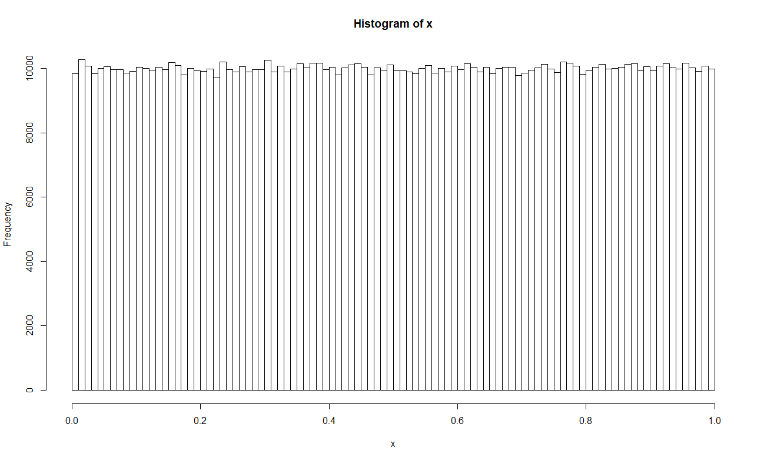
Abbildung 12

Auch hier sieht man, dass die erzeugten Werte im Intervall [0,1] ziemlich gleichverteilt sind. Mit R kann man relativ leicht, komplexere statistische Tests durchführen, um die Güte der erzeugten zufälligen Werte im Vergleich zu den vorgegebenen Verteilungen zu bestimmen. Dazu sind aber umfangreichere statistische Kenntnisse erforderlich, die den Rahmen an dieser Stelle sprengen würden.

Um „zufällige“ Zahlen zu erzeugen, benutzt R intern einen Zufallszahlengenerator (RNG, random number generator), der beim Start mithilfe der aktuellen Systemzeit immer unterschiedlich (und scheinbar zufällig) initialisiert wird. Um jedoch reproduzierbare „zufällige“ Werte zu erhalten, muss der Zufallszahlengenerator mit einer festen Zahl initialisiert werden; genau dies leistet set.seed():

> rnorm(3)
[1] 0.4874291 0.7383247 0.5757814
> rnorm(3)
[1] -0.3053884 1.5117812 0.3898432
> set.seed(1)
> rnorm(3)
[1] -0.6264538 0.1836433 -0.8356286
> rnorm(3)
[1] 1.5952808 0.3295078 -0.8204684
> set.seed(1)
> rnorm(3)
[1] -0.6264538 0.1836433 -0.8356286
> rnorm(3)
[1] 1.5952808 0.3295078 -0.8204684

Skripte
Befehle direkt in die Konsole einzugeben kann manchmal sehr hilfreich sein, aber spätestens, wenn man Ergebnisse reproduzieren oder die Herleitung der Ergebnisse dokumentieren will, ist es sinnvoller, mit Skripten zu arbeiten. R-Skripte sind einfache Textdateien mit der Endung „.R“, die R-Befehle und Kommentare enthalten. Im Folgenden werden wir auch nicht mehr von Befehlen sprechen, sondern den mehr oder weniger äquivalenten Begriff „Anweisung“ (engl.: statement) benutzen, der im Skript-und Programmierumfeld gebräuchlicher ist.
Abgesehen von kleinen Berechnungen zu Testzwecken und dem Aufrufen von Manual-Seiten sollten Sie im Folgenden fast immer Skripte benutzen! Im Downloadbereich finden Sie Skripte, die alle R-Beispiele dieses Skriptes enthalten sollten.
Als integrierte Entwicklungsumgebung verfügt RStudio über einen Texteditor, mit dem Sie einfach Codebereiche an die Konsole schicken können. Wird ein Skript geladen, erscheint in RStudio ein zusätzlicher Bereich „Editor“, der den Texteditor enthält. RStudio wird beim Beenden automatisch alle offene Skripte speichern und beim erneuten Starten von RStudio werden die Skripte automatisch wieder geladen. Manuell können Sie über den Menüeintrag „File“ / „Open file …“ oder über „New File“ / „R Skript …“ ein Skript laden.
Als Nächstes öffnen Sie das Skript „02_jw_psd_x.R“, das Sie im Downloadbereich finden. Im Texteditor können Sie nun Anweisungen und Kommentare verändern und einfügen.

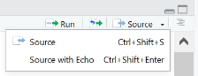
Mit der Tastenkombination Strg-Enter schicken Sie stets den kompletten Befehl, der durch die aktuelle Position des Cursors bestimmt ist, an die Konsole, wo er unmittelbar ausgeführt wird. In der Konsole erscheint sofort das Ergebnis. Mit Strg-Shift-Enter wird hingegen das gesamte Skript in der Konsole ausgeführt. Alternativ können Sie auch die entsprechenden Menü-Icons benutzen:
Abbildung 13: Befehlsausführung im RStudio-Texteditor

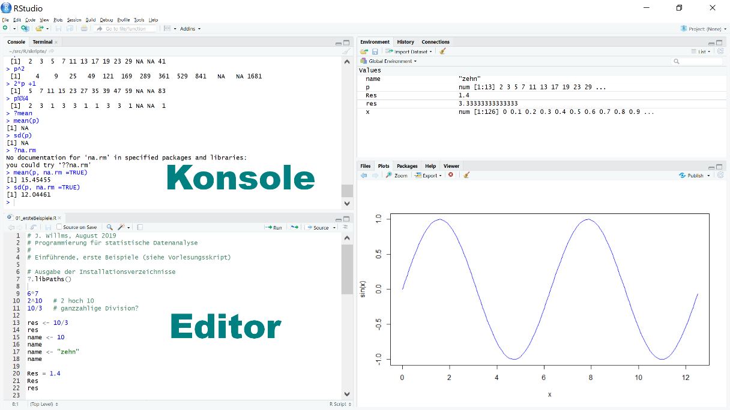
Abbildung 14: Zusätzlicher Editor-Bereich in R-Studio

Wichtig
- Anweisung versus Befehl
- Strg-Enter: die aktuelle Anweisung zur Ausführung an die Konsole senden
- Strg-Shift-Enter: das gesamte Skript wird in der Konsole ausgeführt
- summary()
- plot(), boxplot() und hist()
- rnorm(), runif(), dnorm()
- set.seed()

Übungen
Die Übungen für dieses Kapitel finden Sie im Downloadbereich in der Datei „jwRSS19_ueb2_x.pdf“.

Erster Überblick: Kontrollstrukturen und Funktionen
Im Vergleich zu C++, C# und Java unterscheidet sich R stark von der Art und Weise wie komplexere Datenstrukturen aufgebaut sind. Dies werden wir erst im nächsten Kapitel genauer beleuchten. Große und erst einmal nicht so offensichtliche Unterschiede gibt es aber auch bei Variablen, während es im Bereich Kontrollstrukturen und Funktionen weniger Überraschungen gibt, wie wir in diesem Kapitel sehen werden.

Namen und Objekte: Ein erster Vergleich mit C und C++
Im Folgenden setzen wir Grundkenntnisse in C und C++ voraus und wollen erste grundlegende Unterschiede zwischen R und C bzw. C++ beleuchten. Wie wir sehen werden, gibt es viele Ähnlichkeiten. R wird ähnlich wie C durch Blöcke strukturiert, die durch geschweifte Klammern gekennzeichnet werden. Auch Kontrollstrukturen wie Verzweigungen mithilfe von if-else oder Schleifen (while oder for) haben eine ähnliche Syntax und Semantik.
Erste augenfällige Unterschiede:
- Im Gegensatz zu C wird R interpretiert! Welche Vor- und Nachteile ergeben sich dadurch?
- In R wird üblicherweise der Operator <- für eine Zuweisung benutzt (obwohl auch der in C benutzte Zuweisungsoperator = benutzt werden kann)
- In R werden Anweisungen nicht durch ein Semikolon abgeschlossen.
Variablen sind ein grundlegendes Konzept beider Sprachen; aber es gibt große und weitreichende Unterschiede. Wir wollen dies an einem Beispiel veranschaulichen. Um R wirklich zu verstehen, ist es hilfreich, diese Unterschiede zu kennen.
Hier und im Folgenden werden wir den Begriff „Objekt“ benutzen. Damit meinen wir nicht ein Objekt im objektorientierten Sinn (also eine Instanz einer Klasse), sondern wollen damit einen Speicherbereich in der Ausführungsumgebung bezeichnen, der neben eventuell zusätzlichen Metadaten Bitfolgen enthält, die als Werte eines bestimmten Datentyps interpretiert werden können.
In C:
int n = 5;
Es wird ein Objekt im Speicher angelegt, das groß genug ist, einen int-Wert zu repräsentieren, aber nicht größer. Auf einem üblichen PC ist das so erzeugte Objekte genau 4 Byte groß und der entsprechende Speicherbereich enthält die Dualdarstellung von 5 (also 29 Nullen gefolgt von 101). Der Variablenname n ist nun der Bezeichner für dieses Objekt (oder Speicherbereich); man kann auch sagen: das so erzeugte Objekt hat den Namen n.
Solange n gültig (und sichtbar) ist, ist n immer ein Bezeichner für einen int-Wert, dessen Binärdarstellung stets im selben Speicherbereich hinterlegt ist. Also bezieht sich n immer auf denselben Speicherbereich.
Der zugehörige Wert von n kann sich ändern, z. B. durch eine Zuweisung oder eine Anweisung wie n++. Nicht ändern kann sich aber der Datentyp (in unserem Fall int). Bereits beim Kompilieren wird n an den Datentyp int gebunden. Man spricht in diesem Zusammenhang von frühen Binden (early binding) im Gegensatz zum späten Binden (late binding), die wir in R vorfinden.

In R:
n<-5
Auch hier wird ein Objekt in einem Speicherbereich erzeugt. Im Gegensatz zu C kann man aber in R nicht direkt auf diesen Speicherbereich zugreifen. Auch ist der benutzte Speicherbereich viel größer: auf dem hier benutzten System sind dies 56 Byte für eine 64-Bit-Version von R; eine 32-Bit-Version von R braucht ein paar Byte weniger (wieso?), vielleicht 32 Byte:
> n <- 5
> str(n)
num 5
> object.size(n)
56 bytes
Die Funktion object.size() gibt die Speichergröße des übergebenen Objekts zurück; dies ist allerdings nur ein geschätzter Wert und kann ungenau sein, insbesondere wenn Teile der Daten mit anderen Objekten geteilt werden.
Bemerkung
- Die Punktnotation object.size() ist für C++-Programmierer in diesem Zusammenhang recht ungewohnt. size() ist hier keine Methode des Objekts (oder der Klasse bzw. Struktur) object , sondern bezeichnet eine Funktion und keine Methode. Viele C++-Programmierer würden die Funktion stattdessen objectSize() oder object_size() nennen.
Das nächste Quelltextbeispiel zeigt, dass sowohl durch n <- c(5,7) als auch durch
n <- 5 ein Vektorobjekt (vom Typ double) erzeugt wird:
> n <- c(5,7)
> str(n)
num [1:2] 5 7
> typeof(n)
[1] "double"
> is.vector(n)
[1] TRUE
> length(n)
[1] 2
> n <- 5
> str(n)
num 5
> typeof(n)
[1] "double"
> is.vector(n)
[1] TRUE
> length(n)
[1] 1
Die Funktion length() gibt die Länge, also die Anzahl der Elemente im Vektor, zurück, während die Funktion typeof() den Typ zurückgibt. Die Funktion is.vector() gibt den booleschen Wert TRUE zurück, falls es sich um einen „echten“ Vektor handelt (dazu später mehr, oder siehe ?is.vector); in allen anderen Fällen wird FALSE zurückgegeben.
R kennt also keine skalaren Werte. Durch die Zuweisung n<-5 wird n nicht an den skalaren Wert 5 gebunden, sondern an einen Vektor der Länge 1! Wenn wir im Folgenden trotzdem von skalaren Werten sprechen, dann meinen wir implizit Vektoren der Länge 1.
Fragen
- Welche Funktion gibt es in R, deren Funktionsnamen mit „is.“ beginnen und was bewirken sie?
- Wird durch n <- TRUE auch ein Vektorobjekt erzeugt?
Im Gegensatz zu Programmiersprachen wie C, C++, C# oder Java haben Variablen in R keinen festen Datentyp. In R verweisen (oder zeigen) Variablen auf Objekte; man sagt auch, dass eine Variable an ein Objekt gebunden ist.
Während in C und C++ dieser Verweis (ähnlich wie eine Referenz) dauerhaft ist, kann sich in R diese Bindung durch eine Zuweisung ändern:
> x <- 5
> typeof(x)
[1] "double"
> str(x)
num 5
> x[1]
[1] 5
> x[2]
[1] NA
> x<-1:1000
> typeof(x)
[1] "integer"
> str(x)
int [1:1000] 1 2 3 4 5 6 7 8 9 10 ...
> x<-c("eins", "zwei", "drei")
> typeof(x)
[1] "character"
> str(x)
chr [1:3] "eins" "zwei" "drei"

1:1000 ist ein Vektor vom Typ integer, der die ganzen Zahlen von 1 bis 1000 umfasst; dies ist identisch zu seq(1,1000,1) (was wiederum identisch zu seq(1,1000) ist, siehe ?seq). Durch x<-c("eins", "zwei", "drei") wird x an einen Vektor vom Typ character gebunden, der die Länge 3 hat.
Variablen werden in R erst während der Laufzeit (und nicht schon beim Kompilieren) an ein Objekt gebunden (late binding). Somit hat eine Variable keinen festen Datentyp, sondern eine Variable ist an ein Objekt gebunden, dem ein fester Datentyp zugeordnet ist. Wir sagen in diesem Zusammenhang auch, dass die Variable auf das Objekt verweist.
Im Gegensatz zu C enthält in R jedes Objekt zusätzlich sogenannte Metadaten, die u. a. den Typ des Objekts beschreiben (siehe z. B. [Wickham_AdvR], Abschnitt 18.1: Object size, Seite 379 oder [R_ints], Abschnitt 1.1).
Zwei oder mehrere Variablen können auf dasselbe Objekt verweisen (d.h. an dasselbe Objekt gebunden sein):
> a <- c(1, 5, 3, 2)
> b <- a
Durch die Zuweisung b <- a wird kein neues Objekt erzeugt (a wird also nicht in b kopiert)!
Werden allerdings a oder b verändert, dann wird umkopiert und die Variablen a und b zeigen dann auf unterschiedliche Objekte
> a <- c(1, 5, 3, 2)
> b <- a
> b[2]<-0
> a
[1] 1 5 3 2
> b
[1] 1 0 3 2
Erst durch die Änderung b[2]<-0
- erzeugt R eine Kopie des Objekts, das an den Bezeichner a gebunden ist
- ändert sich die Kopie entsprechend
- wird der Name b an das neue Objekt gebunden.
Dieses Verhalten wird auch als copy-on-modify bezeichnet.
Ein Objekt kann mithilfe der Funktion rm() auch wieder gelöscht werden:
> rm(b)
> b
Error: object 'b' not found
Die Anweisung rm(list=ls()) löscht ohne Warnung alle Objekte! (Mit ls() erhalten Sie ein Vektor aller erzeugten Objekte)
Im Gegensatz zu C und C++ gibt es in R einen Garbage Collector, kurz auch mit GC bezeichnet Er ist für die Speicherverwaltung von R zuständig. So fordert er zum Beispiel zusätzlichen Speicher vom Betriebssystem an, falls der interne vom GC verwaltete Memory-Pool nicht mehr ausreicht. Wenn Speicherbereiche nicht mehr benutzt werden, z. B. weil sie Objekte enthalten, die an keinen Namen mehr gebunden sind, dann gibt sie der GC bei Bedarf wieder frei. Dies alles passiert automatisch im Hintergrund ohne dass der GC explizit aufgerufen werden muss (siehe auch ?gc). Man kann den GC explizit mit gc() aufrufen (siehe?gc), aber dies ist eigentlich nie wirklich erforderlich; als Seiteneffekt erhält man allerdings Informationen über den Status des GCs: u. a. über die Größe des aktuell benutzten Speichers (siehe used) und wie viel Speicher benutzt werden kann, bevor ein neuer GC-Aufruf gestartet wird (siehe gc trigger).
> gc()
used (Mb) gc trigger (Mb) max used (Mb)
Ncells 438523 23.5 938047 50.1 621888 33.3
Vcells 100729739 768.6 147642767 1126.5 100729820 768.6
Wichtig
- Objekt
- R kennt keine skalaren Werte (sondern es werden Vektoren der Länge 1 für skalare Werte genutzt)
- In R verweisen Variablen auf Objekte; man sagt auch, dass eine Variable an ein Objekt gebunden ist
- Eine Variable hat keinen festen Datentyp, sondern ist an ein Objekt gebunden, dem ein fester Datentyp zugeordnet ist
- Jedes Objekt hat zusätzlich sogenannte Metadaten, die u. a. den Typ des Objekts beschreiben
- object.size()
- length()
- typeof()
- is.vector()
- R nutzt copy-on-modify
- Garbage Collection
- 1:1000 ist ein Vektor vom Typ integer, der die ganzen Zahlen von 1 bis 1000 umfasst
- late binding: Variablen werden erst während der Laufzeit an ein Objekt gebunden

Funktionen
Neben Objekten sind Funktionen ein zentraler Bestandteil von R. Mit Funktionen können Anweisungen zu einer Einheit zusammengefasst werden. Dadurch kann Quelltext strukturiert werden und die durch die Funktion beschriebene Funktionalität mehrfach in einem Programm verwandt werden. Funktion sind in R sogenannte „first-class-objects“; d.h. es sind in der Tat Objekte, die fast immer wie andere „Datenobjekte“ (Vektoren, Tabellen, Listen, …) benutzt werden können.
Im Folgenden gehen wir davon aus, dass Sie mit dem Konzept einer Funktion vertraut sind, so wie es zum Beispiel in C, C++ oder Java verwandt wird.

Ähnlich wie in anderen Programmiersprachen wird in R eine Funktion durch eine Anweisung der folgenden Form definiert:
function(arg_1, arg_2, ...) expression
Hierbei bezeichnet arg_1, arg_2, ... eine Liste der formalen Funktionsparameter und
expression den Funktionskörper, der in der Regel aus einem durch geschweifte Klammern begrenzten Block von Anweisungen besteht. Insgesamt wird hierdurch ein Objekt erzeugt (eine sogenannte anonyme Funktion), das aber an keinem Namen gebunden ist. Ein Name wird aber gebraucht, wenn man die Funktion aufrufen will! Daher wird in der Regel eine Funktion in einer Zuweisung definiert, die dann folgende Form hat:
name <-function(arg_1, arg_2, ...) expression
Solange die Variable name an das Funktionsobjekt gebunden ist, kann die Funktion dann durch
name (arg_1, arg_2, ...) aufgerufen werden.
Ein einfaches Beispiel mit drei formalen Funktionsparametern x, y und z soll dies illustrieren:
f1 <- function (x,y,z){
tmp <- 2*y+3*z
return(x+tmp)
}

Solange f1 nicht durch eine Zuweisung an ein anderes Objekt gebunden wird, kann nun unsere Beispielfunktion aufgerufen werden (und f1 kann als Funktionsname betrachtet werden, der allerdings eventuell nur temporär ist):
> f1(1,1,1)
[1] 6
> f1(1,2,3)
[1] 14

Wenn wir wollen, können wir auch einen weiteren Namen an unser Funktionsobjekt binden:
> neuerName <- f1
> neuerName(1,2,3)
[1] 14

Unsere einfache Beispielfunktion f1 besitzt neben den formalen Parametern x, y, z eine lokale Variable tmp. Lokale Variablen können nur im entsprechenden Funktionskörper angesprochen werden:
> a <- 1
> f1(a,a,a)
[1] 7
> a
[1] 1
> tmp
Error: object 'tmp' not found
In unserem Beispiel ist die lokale Variable tmp eigentlich unnötig; man hätte auch kürzer schreiben können:
f2 <- function (x,y,z){
return(x+2*y+3*z)
}

Wie in C beendet eine return-Anweisung den Funktionsaufruf. Im Gegensatz zu C ist eine return-Anweisung aber nicht notwendig: Fehlt die return-Anweisung, dann wird der letzte in der Funktion berechnete Wert zurückgegeben:
f3 <- function (x,y,z){
x+2*y+3*z
}
Theoretisch hätte man hier sogar auch auf die geschweiften Klammern verzichten können. Insgesamt liefern also alle drei Funktionsaufrufe denselben Wert zurück:
> f1(4,2,1)
[1] 11
> f2(4,2,1)
[1] 11
> f3(4,2,1)
[1] 11
Wie wir gesehen haben, gibt es in R keine skalaren Werte; stattdessen werden Vektoren der Länge 1 benutzt. Was passiert, wenn wir unserer Beispielfunktion Vektoren übergeben, deren Länge größer als eins ist?
> a <- 1:10
> f1(a,a,a)
[1] 6 12 18 24 30 36 42 48 54 60
Wie wir schon bei der Funktion sqrt() in Abschnitt 2.3 gesehen haben, wird nun die Funktion elementweise angewandt und als Ergebnis wird ein Vektor gleicher Länge zurückgegeben.
Bestehen die Funktionsargumente aus Vektoren unterschiedlicher Länge, dann tritt automatisch Recyling ein (siehe Abschnitt 2.3.1):
> a <- 1:10
> b <- 1:2
> f1(a,a,b)
[1] 6 12 12 18 18 24 24 30 30 36
> c <- 0
> f1(a,b,c)
[1] 3 6 5 8 7 10 9 12 11 14

Zur Kontrolle sollen für jeden der beiden Funktionsaufrufe noch einmal das jeweils letzte Ergebnis explizit berechnet werden:
> f1(10,10,2)
[1] 36
> f1(10,2,0)
[1] 14

Informationen über einzelne Funktionsobjekte erhält man, indem man die Funktionsnamen ohne Klammern und Argumente eingibt:
> f1
function (x,y,z){
tmp <- 2*y+3*z
return(x+tmp)
}
<bytecode: 0x0000000003b1a848>
> sqrt
function (x) .Primitive("sqrt")
> atan2
function (y, x)
.Internal(atan2(y, x))
<bytecode: 0x0000000010cffa20>
<environment: namespace:base>

Wichtig
- name <-function(arg_1, arg_2, ...) expression
- Formale Funktionsparameter
- Funktionskörper
- Lokale Variablen
- Fehlt die return-Anweisung, dann wird der letzte in der Funktion berechnete Wert zurückgegeben
- Elementweises Anwenden der Funktion bei Vektorargumenten (und eventuelles Recycling)
- Unterschied sqrt und sqrt(2)

Benannte und optionale Argumente

> f4 <- function (x,y=1,z=0){
+ x+2*y+3*z
+ }
> a <- 1:10
> b <- 1:2
> f4(a)
[1] 3 4 5 6 7 8 9 10 11 12
> f4(a,b)
[1] 3 6 5 8 7 10 9 12 11 14
> f4(a,a,b)
[1] 6 12 12 18 18 24 24 30 30 36
> f4()
Error in f4() : argument "x" is missing, with no default
Ähnlich wie in C# kann ein Funktionsaufruf sogenannte benannte Argumente beinhalten. Benannte Argumente ermöglichen es, durch Nennung des Parameternamens ein Argument für einen bestimmten Parameter anzugeben. Dies hat den Vorteil, dass die Position des Parameters dann keine Rolle spielt.
> f4(z=b, x=a, y=a)
[1] 6 12 12 18 18 24 24 30 30 36
> f4(a,z=a) # äquivalent zu: f4(a,1,a)
[1] 6 10 14 18 22 26 30 34 38 42
> f4(a,1,a)
[1] 6 10 14 18 22 26 30 34 38 42
Benannte Argumente werden sehr häufig benutzt. Ein einfaches und hoffentlich selbsterklärendes Beispiel sind folgende Funktionen:
rnorm(n, mean = 0, sd = 1)
runif(n, min = 0, max = 1)

Wichtig
- Benannte und optionale Argumente (Default-Werte)
- rnorm(n, mean = 0, sd = 1)
- runif(n, min = 0, max = 1)

Call-by-value und Copy-on-modify
Wie in C ist das Standardverhalten bei Funktionsaufrufen Call-by-value; also ändert ein Funktionsaufruf die ursprünglich übergebenen Argumente nicht:
> f <- function(x) {
x[1] <- 42
x <- 2*x
}
> v <- 1:10
> w <- f(v)
> v
[1] 1 2 3 4 5 6 7 8 9 10
> w
[1] 84 4 6 8 10 12 14 16 18 20
Die Funktion f arbeitet mit einer Kopie des übergebenen Objekts x. Lediglich diese Kopie wird durch die Anweisung x[1] <- 42 verändert; das ursprüngliche Objekt bleibt hingegen unverändert.
Allerdings wird zumindest in neueren R-Versionen Call-by-value in Verbindung mit der copy-on-modify Semantik benutzt: Nur wenn die aufgerufene Funktion ein übergebenes Argument verändern will, wird zuvor eine Kopie dieses Arguments erstellt und die Kopie entsprechend verändert. Im folgenden Beispiel sollte also beim Funktionsaufruf keine Kopie erstellt werden, dies ist natürlich wichtig bei großen Datenmengen:
> g <- function(x) {
return(length(x))
}
> v <- 1:1e9 # E-Notation: 1e9 entspricht einer Milliarde
> w <- g(v)
> w
[1] 1000000000

Keine Zeiger und kein Call-by-reference
In R sind Variablennamen an Objekte gebunden; Variablennamen „verweisen“ also auf Objekte, ähnlich wie Referenzen oder Zeiger. In R gibt es jedoch keine expliziten Zeiger oder Referenzen. Ist es in R möglich, eine Funktion zu schreiben, die die übergebenen Argumente direkt verändert? In C kann man dies mithilfe von Zeigern lösen; Referenzen sind in C++ eine zusätzliche Möglichkeit, dies mit wenig Aufwand und sehr effektiv zu lösen. In R ist dies hingegen, mit einfachen Mitteln nicht möglich. Um dies zu verdeutlichen, versuchen wir eine Funktion zu schreiben, die die ersten beiden Elemente eines Vektors vertauschen soll. Ein erster nicht erfolgreicher Versuch könnte so aussehen:

> vertausche1 <- function(x){
tmp = x[1]
x[1] = x[2]
x[2] = tmp
}
> z <- 1:4
> vertausche1(z)
> x
[1] 1 2 3 4
Da R bei Funktionsaufrufen Call-by-value benutzt, kann dies nicht funktionieren: es wird eine Kopie von z erstellt und die beiden ersten Elemente dieser Kopie vertauscht!
Was würde man stattdessen in R machen? Die Antwort ist einfach, aber leider beinhaltet sie unnötiges Kopieren; insbesondere wenn x extrem viele Daten enthält, sollte eigentlich unnötiges Kopieren vermieden werden:
> vertausche2 <- function(x){
tmp = x[1]
x[1] = x[2]
x[2] = tmp
return(x)
}
> z <- vertausche2(z)
> z
[1] 2 1 3 4
In der Funktion vertausche2() wird eine Kopie von z erstellt, die beiden ersten Elemente vertauscht und die Variable z an die von der Funktion modifizierte Kopie gebunden.

Operator versus Funktionsaufruf
Abgesehen von der Syntax gibt es keinen Unterschied zwischen einem Operatorausdruck und einem entsprechenden Funktionsaufruf; das Operatorsymbol dient dann als Funktionsname. So kann unser erstes Beispiel 6*7 auch folgendermaßen geschrieben werden:
> '*' (6,7)
[1] 42
Da * kein erlaubter Namen ist (non-syntatic, siehe Abschnitt 2.2), muss es allerdings in Anführungszeichen gesetzt werden.

Wichtig
- Call-by-value in Verbindung mit Copy-on-modify
- Keine Zeiger und kein Call-by-reference
- E-Notation wie z.B. 1e9

Kontrollstrukturen
Einzelne Anweisungen werden in R üblicherweise durch einen Zeilenumbruch getrennt; sie können aber auch durch ein Semikolon abgegrenzt werden. Wie in C auch, können Anweisungen zu einem Block (auch Blockanweisung genannt) mithilfe geschweifter Klammern gruppiert werden. Syntaktisch ist ein Block äquivalent zu einer einzelnen Anweisung.
Da die elementaren Kontrollstrukturen in R sehr ähnlich zu den Kontrollstrukturen in Sprachen wie C, C++, C#, Java, JavaScript, … sind, werden wir sie an dieser Stelle nicht detailliert behandeln (siehe auch ?Control oder ?while). Einen großen Unterschied gibt es allerdings: in R werden Kontrollstrukturen intern durch Funktionen realisiert!
Schleifen haben in R den Ruf, recht langsam zu sein und viele Autoren empfehlen deshalb, sie wenn möglich zu vermeiden. Wie wir gesehen haben (siehe Abschnitt 2.3), können viele Funktionen und Operatoren direkt auf Vektoren angewandt werden, so dass in diesem Fall keine expliziten Schleifen notwendig sind:
> x <- 1:12
> sin(x^3-x^2/(2*pi))
[1] 0.7452069 0.8820497 0.4212873 -0.9815359 0.9975643 0.2146034 0.8128370
[8] -0.7451375 -0.1737885 -0.6932617 -0.9919059 0.7195282

Des Weiteren gibt es eine Familie von Funktionen, bestehend aus apply(), lapply(), sapply() … , die oft im Vergleich zu expliziten Schleifen viele Vorteile bieten; darauf werden wir später eingehen.

Verzweigung: if-else
Wie in C lautet die formale Syntax:
if ( statement1 )
statement2
else
statement3
Wie in C ist der else-Teil optional. Falls statement2 oder statement3 aus mehreren Anweisungen besteht, müssen geschweifte Klammern benutzt werden! Auch ist ein Zeilenumbruch zwischen ‚}‘ und else nicht erlaubt.
if-else gibt den zuletzt berechneten Wert zurück. Dies wird oft in Zuweisungen ausgenutzt. Statt:
if (x%%2 == 0){
z <- x
} else {
z <-x+1
}
kann daher auch kürzer geschrieben werden:
z <- if (x%%2 == 0) x else x+1
Wie in C bezeichnet == den Vergleichsoperator! Der Operator = entspricht hingegen einer Zuweisung (siehe Abschnitt 2.2). Und zur Erinnerung: %% bezeichnet den Modulo-Operator (siehe Abschnitt 2.3)
Genau wie in C sind auch „else-if“-Ketten erlaubt:
if ( statement1 ) {
statement2
} else if ( statement3 ) {
statement4
} else if ( statement5 ) {
statement6
} else
statement8

Verzweigung: ifelse
Die Auswertung der if-Bedingung in der Kontrollstruktur if-else berücksichtigt lediglich das erste Element eines Vektors. if-else ist daher nur bedingt für Vektoren geeignet. Insbesondere sind Funktionen, die im Funktionsrumpf ein if-else benutzten, nicht vektorisierbar!
> x <- 1:10
> if (x%%2 == 0){
+ z <- x
+ } else {
+ z <-x+1
+ }
Warning message:
In if (x%%2 == 0) { :
the condition has length > 1 and only the first element will be used
> z
[1] 2 3 4 5 6 7 8 9 10 11

Ebenso:
> x <- 1:10
> z <- if (x%%2 == 0) x else x+1
Warning message:
In if (x%%2 == 0) x else x + 1 :
the condition has length > 1 and only the first element will be used
> z
[1] 2 3 4 5 6 7 8 9 10 11
Für diesen Zweck gibt es die Funktion ifelse():
ifelse(test, wahr, falsch)
Zurückgegeben wird ein Objekt der gleichen Größe und Form wie test, der abhängig vom Wahrheitswert von test elementweise gefüllt wird von den entsprechenden Elementen aus wahr bzw. falsch.

> x <- 1:10
> z <- ifelse(x%%2 == 0, x, x+1)
> z
[1] 2 2 4 4 6 6 8 8 10 10

Entsprechend ergibt sich mithilfe von Recycling (siehe Abschnitt 2.3.1):
> x <- 2:13
> z <- ifelse(x%%2 == 0, 5, 9)
> z
[1] 5 9 5 9 5 9 5 9 5 9 5 9

Schleife: while und repeat
Auch das Grundgerüst einer while-Schleife ist wie in C:
while ( statement1 ) statement2
Ebenso wie in C wird break verwendet, um eine Schleife vorzeitig zu beenden. Statt continue wie in C wird in R allerdings next verwendet, um innerhalb der Schleife sofort (und ohne die folgenden Anweisungen im Schleifenrumpf auszuführen) zur nächsten Schleifenbewertung zu springen.
Weiterhin entspricht repeat im Wesentlichen while(TRUE).

Schleife: for
Die Syntax für die for-Schleife (ähnlich wie in Python) lautet:
for ( name in vector )
statement1
Hierzu ein kleines Beispiel:
> x <- 11:15
> for(i in x ) print(i^2)
[1] 121
[1] 144
[1] 169
[1] 196
[1] 225
break und next werden ähnlich wie in einer while-Schleife (siehe oben) behandelt.

Mehrfachverzweigung: switch
In R gibt es auch eine switch-Anweisung für eine Mehrfachverzweigung, deren Syntax sich aber nicht an C anlehnt. Die Syntax ist unterschiedlich zu C und zeigt aber auch deutlich, dass es sich intern um einen Funktionsaufruf handelt:
switch (statement, list)
Zuerst wird statement ausgewertet und der erhaltene Wert als Index der Liste list interpretiert. Ist er kein gültiger Indexwert, dann wird NULL zurückgegeben.
> switch(1, "eins", "zwei", "drei", "vier")
[1] "eins"
> switch(3, "eins", "zwei", "drei", "vier")
[1] "drei"
NULL ist ein spezielles Objekt in R, das nur einmal in R existiert. Es wird in der Regel benutzt, um anzuzeigen, dass es kein entsprechendes Objekt gibt (im Gegensatz zu NA, das anzeigt, dass kein Wert verfügbar ist).
Wichtig
- Block
- if-else
- ifelse
- while, repeat
- break, next
- for
- switch
- NULL

Übungen
Die Übungen für dieses Kapitel finden Sie im Downloadbereich in der Datei „jwRSS19_ueb3_x.pdf“.

https://de.wikipedia.org/wiki/R_(Programmiersprache). Im Downloadbereich finden Sie eine entsprechende PDF-Datei des Wikipedia-Eintrags, die am 26.7.2019 heruntergeladen wurde.
Vgl. z. B. Willms, Jürgen: Studienbuch: Grundlagen der Programmierung (Informatik 2). 1. Aufl.. WGS, 2009., Abschnitte 1.2.1 - 3
Diese Frage wollen wir erst einmal offen lassen
in Verbindung mit der entsprechenden Umgebung (Environment); auf dieses Konzept werden wir später genauer eingehen
In C und C++ hingegen ist das Zeichen '.' Bestandteil der sogenannten Punktnotation (genutzt in Strukturen und Klassen) und darf nicht in einem Variablennamen vorkommen.
TRUE und FALSE können in R auch durch T und F abgekürzt werden
Dies kann z. B. mithilfe der Funktion tracemem() verfolgt werden; siehe ?tracemem
Siehe [R-lang], S. 11

